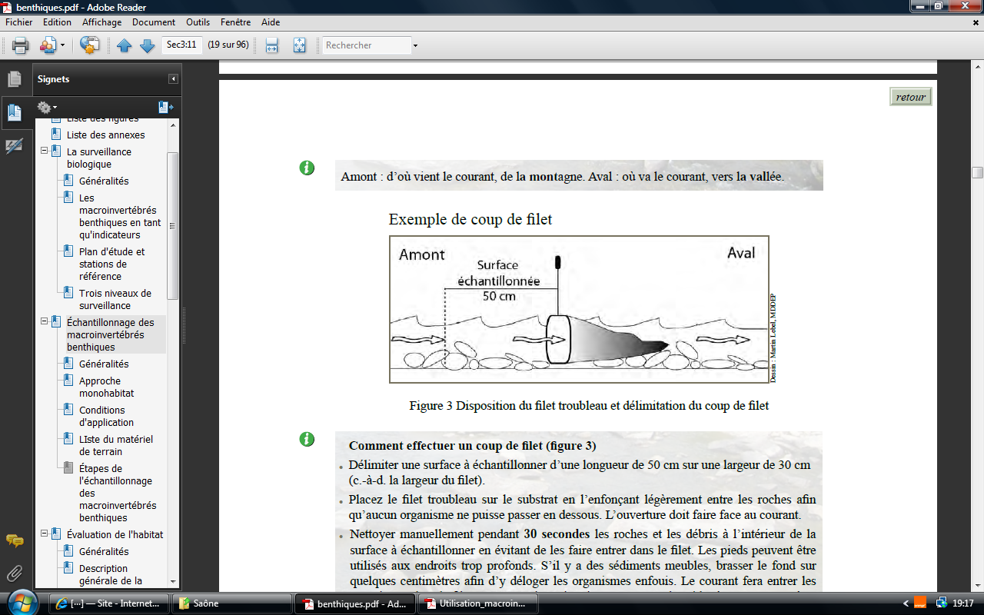



Notonecte (Hémiptères) *Wikipédia*

Circulation de l’eau dans le fourreau d’un trichoptère.